Franche-Comté
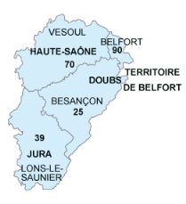
La Franche Comté se situe au centre est de la France, elle est à la frontière avec la Suisse avec qui elle partage 230km de frontières. La Franche Comté est composée de 4 départements : le Jura (39), le Doubs (25), le territoire de Belfort (90) et Haute Saône (70). Ces départements comprennent respectivement : Lons-le-Saunier, Besançon, Belfort et Vesoul qui sont les plus grandes villes de la région.
Au niveau de la superficie, elle représente 3% de la surface française avec 16 202 de km². Sa capitale régionale est Besançon et ses principaux pôles régionaux sont Belfort et Montbéliard.
La Franche Comté comporte 8 arrondissements, 116 cantons et 1785 communes.
La FC est souvent qualifié comme un « angle mort » français ou une frontière froide.
Avec 118 000 habitants en 1999, Besançon est une capitale régionale de taille modeste. Mais elle se trouve au centre d’une aire urbaine de 215 000 habitants, la plus importante de la région devant Montbéliard et Belfort, villes-centres des deux autres grands pôles urbains de Franche-Comté.
1. Population et démographie
Au 1er janvier 2004, la Franche-Comté compte 1,139 millions d’habitants.
Caractéristique de la population :
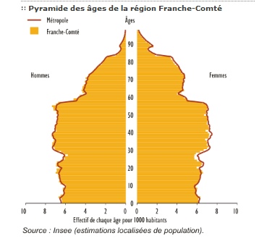
Entre 1999 et 2004, la croissance démographique s’est légèrement accélérée avec le maintien d’un excédent naturel élevé et d’un solde migratoire qui tend à s’équilibrer.
Vieillissement de la population qui concerne toute la région malgré taux de fécondité sup à moyenne française.
2. Espace naturel
RELIEF : dominé par la moyenne montagne le long de la frontière, laisse progressivement place à des plateaux puis à des plaines en direction de la Bourgogne voisine à l’ouest. Sa superficie représente 3 % du sol français ; 44 % est recouverte par des surfaces boisées. Le caractère rural est très marqué ; la population est disséminée dans de très nombreuses petites communes. Les villes étendent leur influence. L’espace à dominante urbaine occupe 35 % de la superficie régionale et deux habitants sur trois vivent dans une aire urbaine. Massif jurassien constitue une très grande partie de la franche Comté. Ce massif n’est pas considérer comme un véritable obstacle puisque il ne dépasse pas 1400m cependant, la FC n’a jamais mis en place d’infrastructure pour y faire face.
CLIMAT : climat semi-continental, hiver très rudes. (-41° en 1985 -> record français) appelé « la petite Sibérie ».
3. Emploi
Depuis 2001, l’emploi régional a évolué de façon moins favorable qu’au niveau national. Après l’Alsace, c’est en Franche-Comté que le chômage a le plus progressé. Mais il reste néanmoins inférieur au niveau national. En 1999, 30 000 personnes résidaient en Franche-Comté et travaillaient dans les régions limitrophes ou en Suisse. Population active diminue même dans les zones d’emplois : Montbéliard, Morteau, Lure-Luxeuil.
4. Dynamique économique et industriel
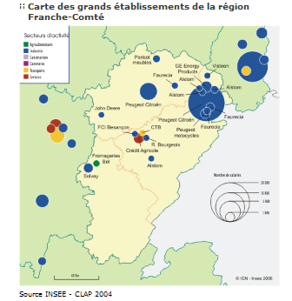
En 2004, 450 000 personnes ont un emploi dans la région. Les activités tertiaires se développent, mais la Franche-Comté conserve une forte spécialisation industrielle : ce secteur concentre 28 % des salariés et est à l’origine de 27 % de la valeur ajoutée régionale. Le tissu industriel régional, constitué en majorité de petits et moyens établissements, abrite également de grands groupes surtout localisés dans le nord-est de la région : Peugeot et ses équipementiers dans le Pays de Montbéliard et Sochaux, Alstom à Belfort, Solvay à Dole-Tavaux. La région est fortement spécialisée dans la construction automobile et le travail des métaux qui regroupent 41 % des emplois salariés industriels et génèrent nombre d’activités de sous-traitance. Elle est également renommée pour ses industries traditionnelles de production horlogère, de lunettes et de jouets. La région bénéficie de la création récente de trois pôles de compétitivité : microtechniques, véhicules du futur (avec l’Alsace) et plasturgie (avec Rhône-Alpes).
La Plastic Valley (Oyonnax) est un pôle spécialisé en recherche et innovation.
Autrefois FC spécialisé en jouet en bois, meubles de jardin, etc. Aujourd’hui activités plus sophistiqués.
4. Agriculture
Beaucoup de difficultés agricoles sauf pour le fromage. Toute l’agriculture est fragile, vieillie, enclavé, on appelle ça la « France du vide ». Le fromage en l’occurrence, arrive à rester dynamique. Elevage représente 48% du potentiel économique.
5. Frontière avec la Suisse
Appelé frontière « froide », frontière paisible.
6. Urbanisation
Défaillance urbaine qualitative et quantitative. Ville la plus peuplé : Besançon avec 176 000 habitants mais mal relié à son espace régional. Plus petite capitale régionale de l’Est et centre Est, a du mal à s’imposer car Lyon, Bâle et Dijon prennent de la place malgré nouvelles universités, industries et augmentation de la population.
Pôle important : Porte d’Alsace, Montbéliard, Belfort : villes industrielles traditionnelles performantes mais touchés par la crise.
7. infrastructures et transports
Aujourd’hui beaucoup d’aménagements qui facilitent et intensifient les flux. Lignes ferroviaires, TGV, voie autoroutière (A36, etc.) + viaduc.
Aéroports très peu importants mais bénéficient de Lyon, Bâle, Mulhouse, etc.
Les migrations frontalières augmentent de plus en plus.
De plus, la FC s’ouvre de plus en plus à l’extérieur.
8. Politique
Franche Comté est une des régions les plus de droite en terme quantitatif, surtout UMP.
Enjeu de droite et de gauche majeur pour la FC : l’emploi car chomage très présent ; Aujourd’hui 3 régions sur les 4 sont socialistes.

En conclusion, atouts et handicapes, identités culturelles très fortes, mais volonté de s’exploiter au mieux. Cependant pas encore assez puissante pour rayonnement européen.

